**112學年APP程式設計 -- 期末書面報告**

主題 : 台鐵時刻表查詢軟體

組員 : 數四甲 S0822022 黃振翔 數四甲 S0822026 王正楷

數四甲 S0822031 詹士賢

一、製作動機 ……………………………………… 2

二、功能介紹 ……………………………………… 2

三、程式製作流程 ……………………………………… 3

四、可改進的地方 ……………………………………… 6

五、分工表 ……………………………………… 6

六、結語 ……………………………………… 7

1. 製作動機 :

因為平常很常搭乘火車往返彰化與家鄉，所以想要試著寫寫看像台鐵e訂通一樣的APP，可以透過這個程式查詢到各站點間的火車班次，與某站點某段時間的時刻表。

1. 功能介紹 :

|  |  |  |
| --- | --- | --- |
| 1. 車次查詢 : | 1. 車次查詢 : | 1. 車次查詢 : |
| 輸入列車車次後，會跳出該台列車之表定時間。 | 輸入列車車次後，會跳出該台列車之表定時間。 | 輸入列車車次後，會跳出該台列車之表定時間。 |
|  |  |  |
| 4.紀錄車次 : | 在車次查詢中點選任意班次即可將該車次記錄下來，點選右下角綠色按鈕後即可看到其中儲存的車次 |  |

1. 程式製作流程 :
2. 取得TDX運輸資料流通服務平臺之ACCESS TOKEN

為了取得這個平台的ACCESS TOKEN我們必須先註冊帳號並申請到金鑰，才能無上限的使用這個API (如右圖)。

並且我們在程式的中加入了這段function使這個程式可以使用我們的帳號與金鑰來自動取得API的使用權

(如下圖)。

TDX平臺網址: <https://tdx.transportdata.tw/>

1. 放進URL

這段程式碼的目的是為了讓三個fragment都能抓到url的access token。

這段則是將main activity抓到access token並放到fragment之url內。

1. 製作車次查詢功能

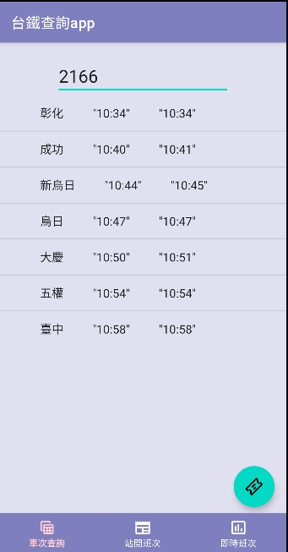

1. 放editText
2. 把editText限定數字鍵盤
3. 輸入後會跳出listView

串接API服務說明位址:

(已展開的項目即為該API)

[https://tdx.transportdata.tw/api-service/swagger/basic/5fa88b0c-120b-43f1-b188-c379ddb2593d#/TRA/GeneralTrainTimetableApiController\_Get\_3208\_1](https://tdx.transportdata.tw/api-service/swagger/basic/5fa88b0c-120b-43f1-b188-c379ddb2593d%23/TRA/GeneralTrainTimetableApiController_Get_3208_1)

1. 一張含有 文字, 螢幕擷取畫面, 軟體, 作業系統 的圖片

   自動產生的描述一張含有 文字, 螢幕擷取畫面, 數字, 軟體 的圖片

   自動產生的描述製作站間車次功能
2. 放三個textView並監聽他們的點擊
3. 點選前兩個textView會跳出清單
4. 點選第三個會跳出選擇日期
5. 建立並監聽確定按鈕
6. 點擊確定按鈕後會關掉其他元件
   1. 並跳出listView

串接API服務說明位址: (已展開的項目即為該API)

[https://tdx.transportdata.tw/api-service/swagger/basic/5fa88b0c-120b-43f1-b188-c379ddb2593d#/TRA/DailyTrainTimeTableApiController\_Get\_3211\_5](https://tdx.transportdata.tw/api-service/swagger/basic/5fa88b0c-120b-43f1-b188-c379ddb2593d" \l "/TRA/DailyTrainTimeTableApiController_Get_3211_5)

1. 一張含有 文字, 螢幕擷取畫面, 軟體, 數字 的圖片

   自動產生的描述製作即時班次功能
2. 放textView並監聽點擊
3. 點擊textView後會跳出車站選單
4. 選擇後會跳出listView

串接API服務說明位址: (已展開的項目即為該API)

[https://tdx.transportdata.tw/api-service/swagger/basic/5fa88b0c-120b-43f1-b188-c379ddb2593d#/TRA/StationLiveBoardApiController\_Get\_3213\_1](https://tdx.transportdata.tw/api-service/swagger/basic/5fa88b0c-120b-43f1-b188-c379ddb2593d)

1. 一張含有 文字, 螢幕擷取畫面, 軟體, 作業系統 的圖片

   自動產生的描述製作儲存車次功能
   1. 建立textView並顯示它
   2. 建立floatingActionButton

做跳回主頁面的功能

* 1. 點選listView中的選項後可以刪除該筆資料

1. 可改進的地方 :
2. 車站選擇

在挑選起點車站與終點車站時，因為我們沒有做篩選縣市的功能，所以會在選擇時跑出全台灣的車站，這方面使用上相當不便利。

1. 會員登入功能

我們並沒有做會員登入系統，應該要透過firebase做出登入系統來讓各自的帳戶儲存各自的資料(儲存車班)。

1. 版面美化

背景的部分有點單調並且留白太多，可以再更進一步調整版面配置，還有下面的bar選單該放大一點並把圖示放大，不然現在的版本字有點太小看不太清楚。

1. 車輛動態

可以在儲存車班那邊再做一個監聽該列車的功能，可以在儲存車班的畫面顯示他現在在哪一站，並且預計多久以後會到我們要上車的站點。

1. 分工表 :

數四甲 黃振翔 S0822022 程式架構、串接API

數四甲 王正楷 S0822026 製作簡報、書面報告

數四甲 詹士賢 S0822031 程式美觀、書面報告

1. 結語 :

這是我們三個第一次做出完整的program，所以我們在這次報告中都在實作方面獲得了很大的進步，了解了製作一個app的流程，但最後做出來的程式仍然還有許多的不足能做改善，之後應該會再另外找時間把這個程式寫的完善一點，最後謝謝老師這學期的指導，我們三個在這學期的課程中受益良多，還學習到了如何對抗新冠肺炎。